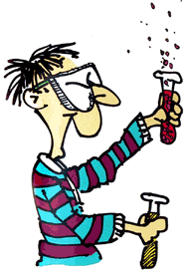 Wir machen ein kleines Experiment!!!
Versuch: ZAUBERPFEFFER
Du brauchst: 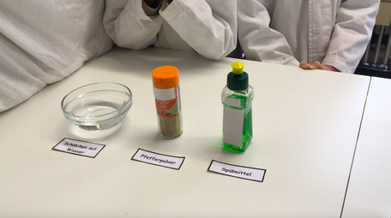
- ein Schälchen mit Wasser
- Pfefferpulver
- Spülmittel

Versuch - das sollst du machen:
Schütte in ein Schälchen mit Wasser gemahlenen Pfeffer, sodass die Wasseroberfläche vom Pfeffer bedeckt ist. Dann gib einen Tropfen Spülmittel in die Mitte des Pfefferwassers.

Forscherinnen und Forscher erklären das so:

Albert Einstein
"Wasser besteht aus vielen kleinen Teilchen (Molekülen), die aneinanderhängen. Das kannst du dir so vorstellen: Das Wasser hat als Oberfläche eine Art Haut. Streut man Pfeffer in das Wasser, schwimmt der Pfeffer auf der Oberfläche. Wenn man nun einen Tropfen Spülmittel hineingibt, wird die Oberflächenspannung, also die Haut, zerstört. Somit kann die Haut keinen Schutz vor Eindringlingen geben und die Pfefferkörner schwimmen blitzschnell an den Rand."

